Informatīvais ziņojums “Par ārkārtējās situācijas pasākumu ietekmi uz egļu astoņzobu mizgrauža bojājumu ierobežošanu un turpmāko rīcību”

Zemkopības ministrija
2023. gada augusts

Satura rādītājs

Ievads 3
1. Ārkārtējās situācijas pasākumu ietekme uz mizgrauža bojājumu ierobežošanu 4
1.1. Mizgrauža monitorings 2023. gadā 4
1.2. VMD apturētie apliecinājumi ārkārtējā situācijā 6
1.3. Feromonu slazdu izvietošana un ekspluatācija ārkārtējā situācijā 7
1.4. Ārkārtējās situācijas ierobežojumu un aizsardzības pasākumu analīze 8
2. Normatīvais regulējums 10
3. Rīcība pēc ārkārtējās situācijas 12

Ievads

Informatīvais ziņojums sagatavots, ievērojot Ministru kabineta 2023. gada 28. marta sēdes Nr. 16 protokollēmuma 44.§ “Par ārkārtējās situācijas izsludināšanu” 6. punktu, kurā Zemkopības ministrijai uzdots līdz 2023. gada 15. jūnijam sagatavot un zemkopības ministram iesniegt izskatīšanai Ministru kabinetā informatīvo ziņojumu par ārkārtējās situācijas pasākumu ietekmi uz mizgrauža bojājumu ierobežošanu un turpmāko rīcību.
Egļu astoņzobu mizgrauzis (Ips typographus) (turpmāk – mizgrauzis) ir postošākais kaitēklis parastajai eglei (Picea abies) visā tās dabiskās izplatības areālā Eiropā un Āzijas ziemeļu daļā. Mizgrauzis uzskatāms par bīstamāko meža kaitēkli Latvijā pēc mežam nodarītā zaudējuma apmēra. Kaitēklis ne tikai var invadēt novājinātas egles un nemizotus kokmateriālus, bet labvēlīgos apstākļos arī apdraudēt veselus kokus, radot tiem neatgriezeniskus bojājumus. Mizgrauži var savairoties karstās, sausās vasarās vai arī pēc vētrām vēja gāztajās un nolauztajās eglēs.
Saskaņā ar Ministru kabineta 2022. gada 18. janvāra noteikumu Nr. 51 “Nacionālā meža monitoringa noteikumi” 2.3. apakšpunktu Latvijas Valsts mežzinātnes institūts “Silava” (turpmāk – LVMI “Silava”) īsteno mežsaimniecības biotisko riska faktoru monitoringu, lai iegūtu operatīvu informāciju par bīstamāko meža kaitēkļu un slimību izplatību. Pēc LVMI “Silava” mežsaimniecības biotisko riska faktoru monitoringa datiem, 2022. gadā bija vērojama ļoti liela mizgraužu lidošanas aktivitāte, turklāt labvēlīgie laikapstākļi (t.i., karstais laiks vasaras otrajā pusē un siltais rudens) un mežizstrāde sekmēja netipiski lielu mizgraužu otrās paaudzes aktivitāti, kas radīja ievērojamus egļu mežaudžu bojājumus 2022. gadā. Arī Valsts meža dienesta (turpmāk – VMD) statistikas dati rāda, ka pēdējos trīs gados ir ievērojami palielinājies kaitēkļu bojāto mežaudžu apjoms.
Lai novērstu katastrofas draudus saistībā ar mizgraužu savairošanos, Ministru kabinets ar 2023. gada 30. marta rīkojumu Nr. 180 “Rīkojums par ārkārtējās situācijas izsludināšanu” (turpmāk – Ministru kabineta rīkojums Nr. 180) izsludināja ārkārtējo situāciju mizgrauža ierobežošanai no 2023. gada 1. aprīļa līdz 30. jūnijam 32 Latvijas novados, nosakot saimnieciskās darbības ierobežojumus un aizsardzības pasākumus egļu mežaudzēs.

Ārkārtējās situācijas pasākumu ietekme uz mizgrauža bojājumu ierobežošanu

Mizgrauža monitorings 2023. gadā

LVMI “Silava” nacionālajā meža monitoringā īsteno mežsaimniecības un biotisko riska faktoru monitoringu, lai iegūtu operatīvu informāciju par bīstamāko meža kaitēkļu un slimību izplatību, laikus prognozētu apdraudējumu mežsaimniecībai un sagatavotu ieteikumus saimniecisko pasākumu plānošanai, lai samazinātu zaudējumus gan īstermiņā, gan ilgtermiņā. Tā kā mizgrauzis mežsaimniecībā ir ļoti bīstams, LVMI “Silava” mežsaimniecības biotisko risku faktora monitoringā novērtē gan mizgrauža lidošanas dinamiku feromonu slazdos, gan mizgrauža bojājumus egļu mežaudzēs, izmantojot transektu metodi.
Kā liecina LVMI “Silava” meža kaitēkļu un slimību monitoringa 2023. gada 1. jūlija rezultāti (sk. 1. attēlu), 2023. gada pavasarī mizgrauža lidošanai bija piemēroti laikapstākļi.

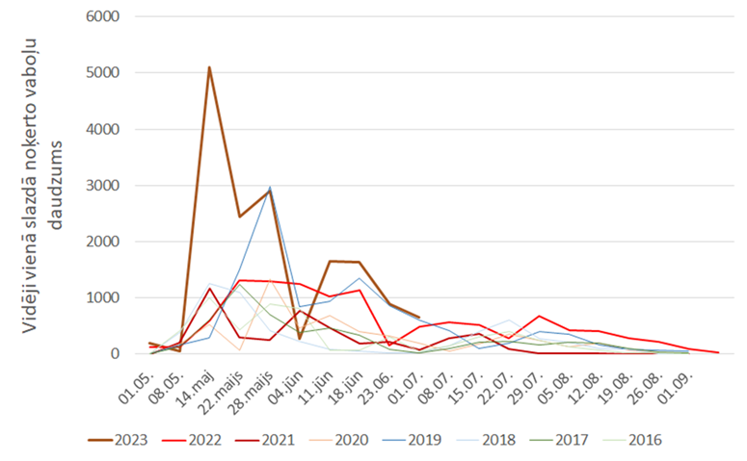
1. attēls. Vienā slazdā noķerto mizgrauža vaboļu vidējais skaits 2023. gadā un salīdzinājumā ar iepriekšējiem gadiem

Lielākajā daļā Latvijas teritorijas pirmās vaboles noķertas jau 2023. gada 19. aprīlī – par piecām dienām agrāk nekā 2022. gada pavasarī. Aprīļa beigās daudzviet Latvijā gaisa temperatūra pārsniedza 15 °C, un tas veicināja vaboļu masveida izlidošanu jau pirms 1. maija. Kopumā pirmās paaudzes vaboļu lidošanas aktivitāte bija lielākā līdz šim novērotā kopš monitoringa programmas uzsākšanas (sk. 2. attēlu).

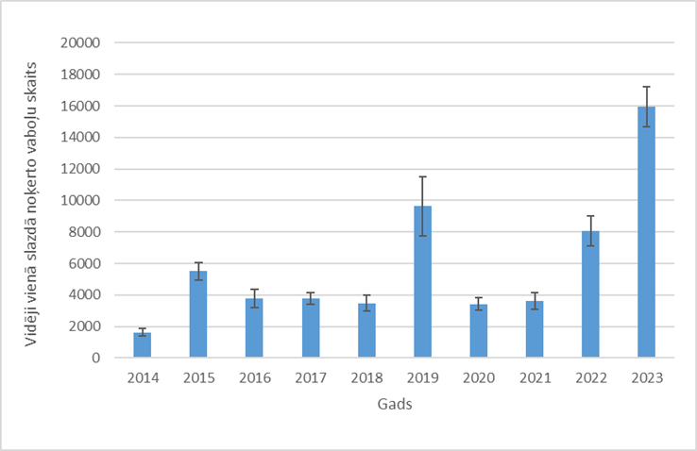
2. attēls. Mizgrauža pirmās paaudzes vaboļu lidošanas aktivitātes pārmaiņas
2014.–2023. gadā

Par paredzamajiem mežaudžu bojājumiem dažādos novados liecina 3. attēlā atspoguļotā mizgrauža pirmās paaudzes vaboļu lidošanas intensitāte 2023. gadā – salīdzinājumā ar 2022. gadu tā ir ievērojami lielāka (sk. 4. attēlu). Mizgrauža lidošanas aktivitātes monitorings tiks turpināts līdz 2023. gada 1. septembrim.

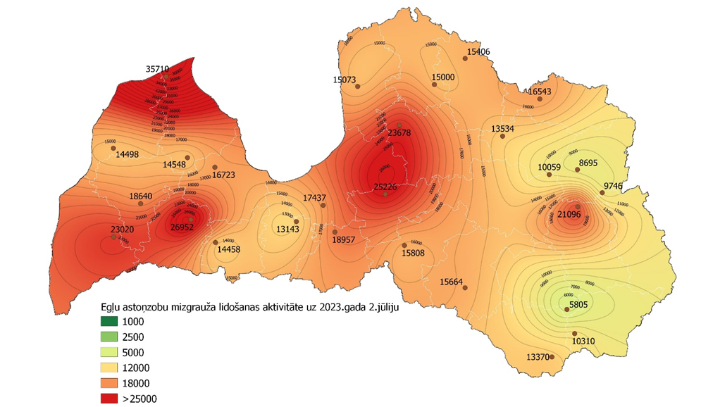
3. attēls. Mizgrauža pirmās paaudzes lidošanas intensitāte (vienā feromonu slazdā noķerto vaboļu vidējais skaits) 2023. gadā
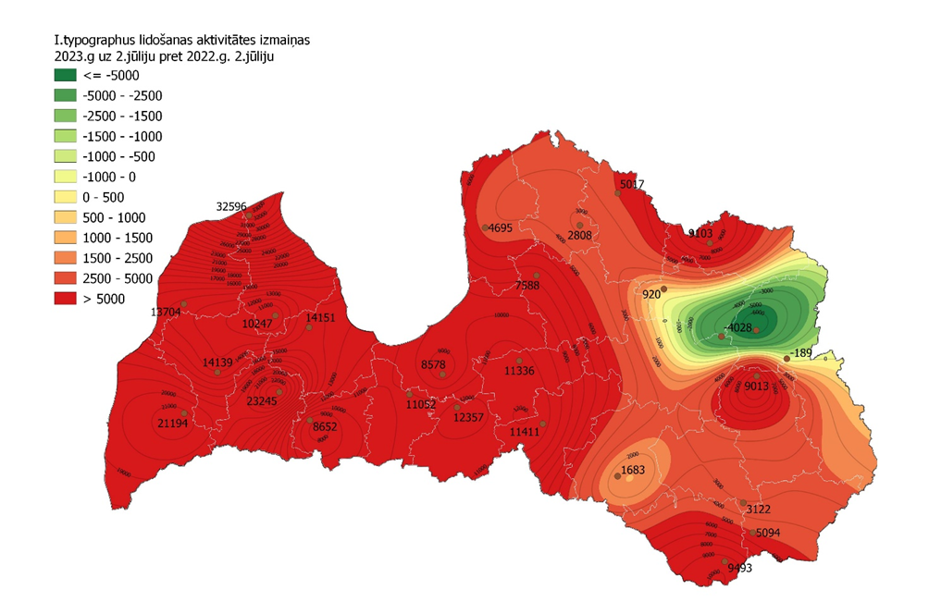
4. attēls. Vienā slazdā noķerto pirmās paaudzes vaboļu vidējā daudzuma pārmaiņas 2023. gadā salīdzinājumā ar 2022. gadu

VMD apturētie apliecinājumi ārkārtējā situācijā

Atbilstoši Ministru kabineta rīkojuma Nr. 180 10. punktam, ja meža īpašniekam vai tiesiskajam valdītājam ir spēkā esošs apliecinājums koku ciršanai A, B un C aizsardzības zonā un koku ciršana saskaņā ar šo rīkojumu ir aizliegta, VMD 10 dienu laikā pēc šā rīkojuma spēkā stāšanās izdod lēmumu par attiecīgā apliecinājuma darbības apturēšanu uz ārkārtējās situācijas laiku. VMD apturēja darbus 11 192 cirsmās, kuru kopējā platība veido 19 977 hektārus un kopējā krāja – 2 357 151 m³. Lielākie saimnieciskās darbības ierobežojumi skāra akciju sabiedrības “Latvijas valsts meži” (turpmāk – AS “LVM”) apsaimniekotos mežus un fizisko personu mežus. Apturēto ciršanas apliecinājumu sadalījums pa īpašuma formām un cirtes izpildes veidiem ir atspoguļots 1. un 2. tabulā.
1. tabula
Apturēto ciršanas apliecinājumu sadalījums pa īpašuma formām
Īpašnieks vai tiesiskais valdītājs | Platība, ha | m³ | Skaits
Valsts (AS “LVM”) | 9170 | 1 230 547 | 3723
Fiziska persona | 7716 | 788 291 | 5471
Juridiska persona | 2186 | 270 525 | 1667
Pašvaldība | 609 | 51 632 | 223
Valsts (izņemot AS “LVM”) | 297 | 16 156 | 108
Kopā | 19 978 | 2 357 151 | 11 192
Avots: VMD
2. tabula
Apturēto ciršanas apliecinājumu sadalījums pēc cirtes izpildes veida
Cirtes veids | Platība, ha | m³ | Skaits
Galvenā vienlaidu cirte | 6432 | 1 816 658 | 4974
Kopšanas cirte | 7649 | 375 634 | 2967
Sanitārā cirte | 5129 | 71 759 | 2469
Rekonstruktīvā cirte | 239 | 71 677 | 161
Atmežošanas cirte | 48 | 7441 | 39
Cita cirte | 337 | 5912 | 498
Sanitārā cirte izlases veidā | 91 | 5882 | 67
Kopšanas cirte jaunaudzē | 40 | 2070 | 14
Ainavu cirte | 13 | 118 | 3
Kopā | 19 978 | 2 357 151 | 11 192
Avots: VMD

Feromonu slazdu izvietošana un ekspluatācija ārkārtējā situācijā

Tāpat kā mizgraužu svaigi invadēto koku nociršana, arī feromonu slazdu lietošana ir viena no mizgrauža ierobežošanas metodēm. Pareiza feromonu slazdu lietošana ievērojami samazina egļu apdraudējumu. Svarīgi ir nodrošināt pareizu feromonu slazdu izlikšanu un ekspluatāciju, jo nepareiza šo slazdu lietošana novedīs pie daudz lielākiem postījumiem. Feromoni ir vielas, ko sintezē un izmanto pievilināšanai vienas sugas īpatņi. Feromonu slazdi tiek izvietoti izcirtumos, kas ir lielāki par 0,8 hektāriem, grupā pa 4–5 uz hektāru, ne tuvāk par 30 metriem no meža sienas. Slazdi ir regulāri jāpārbauda, vai tajos nav mizgraužu, bet trauki, kuros saķerti mizgrauži, vienmēr jāiztukšo. Slazdi ir jātīra reizi
2–7 dienās atkarībā no mizgraužu lidošanas intensitātes. Meža īpašnieki un tiesiskie valdītāji, ja tie ir ieguvuši atļaujas un apliecības, savā īpašumā vai valdījumā esošajos piemērotos un iepriekš apzinātos skujkoku izcirtumos izliek un ekspluatē feromonu slazdus. Līdz 1. jūlijam AS “LVM” bija izvietojusi 1605 slazdus, aptverot 340 hektāru. Slazdus AS “LVM” uzdevumā izvieto ārpakalpojumu sniedzēji, kas ir kvalificējušies šāda darba izpildei. LVMI “Silava” un Latvijas Biozinātņu un tehnoloģijas universitātes dibinātā publiskā aģentūra “Meža pētīšanas stacija” savos uzraugāmajos mežos bija izvietojusi 1145 slazdus 229 hektāru platībā, bet SIA “Rīgas meži” – 285 slazdus 107 hektāru platībā. VMD ir izvietojis 262 slazdus. Izvietoto feromonu slazdu skaits pakāpeniski palielinās.
Tā kā mizgrauzis masveidā izplatās visā Eiropā un pēc slazdiem un feromoniem ir liels pieprasījums, bija problemātiski iegādāties slazdus. VMD iegādājās 3200 slazdu, 3200 feromonu IPSIDOR W un 3200 feromonu IPSODOR, lai nodrošinātu slazdu izvietošanu un uzturēšanu fizisko un juridisko personu īpašumā esošajos izcirtumos visā sezonas laikā un tā mazinātu mizgrauža izplatīšanos un šo kukaiņu radītos postījumus. Izdevumi feromonu slazdu izvietošanai ārkārtējās situācijas laikā no 2023. gada 1. aprīļa līdz 30. jūnijam bija 62 167 euro, no kuriem feromonu slazdu izmaksas 26 998 euro, dispenseru izmaksas 32 951 euro, degvielas izmaksas 2218 euro. Izdevumus feromonu slazdu izvietošanai un ekspluatācijai ārkārtējās situācijas laikā Zemkopības ministrija (VMD) sedza no piešķirtajiem valsts budžeta līdzekļiem esošā budžeta ietvaros. Līdzekļu pieejamību ietekmēja mazāki VMD izdevumi autotransporta izmantošanā, galvenokārt ieekonomējot par degvielu un autoremontu. 2023. gada sākumā atbilstoši 2022. gada izpildei un 2023. gada prognozēm šie izdevumi sākotnēji tika prognozēti lielāki, bet, tā kā 2022. gada beigās un 2023. gadā novecojošais autotransports tika nomainīts pret jaunu, veidojās finanšu līdzekļu ietaupījums.

1.4. Ārkārtējās situācijas ierobežojumu un aizsardzības pasākumu analīze

Ārkārtējās situācijas ierobežojumu aizsardzības pasākumu periodā radās vairāki secinājumi un priekšlikumi, kas tika ietverti VMD 2023. gada 30. jūnija rīkojumā Nr. 116 “Par egļu astoņzobu mizgrauža masveida savairošanās ierobežošanas pasākumiem” (turpmāk – VMD rīkojums Nr. 116):
- rīkojumā izsludināta mizgrauža masveida savairošanās situācija mežā no 2023. gada 1. jūlija līdz 1. septembrim visā Latvijas Republikas teritorijā;
- noteikta jauna vērtīgo egļu mežaudžu aizsardzības zona – D zona. Zona atrodas teritorijā, kas neietilpst A, B vai C aizsardzības zonā, un tā tiek atrisināts jautājums par vienādiem nosacījumiem ciršanas apliecinājumu saņemšanai platībās, kurās konstatēti svaigi mizgraužu bojājumi;
- cirsmām, kurās saimnieciskā darbība apturēta no 2023. gada 1. aprīļa līdz 30. jūnijam, ar VMD rīkojumu Nr. 116 lēmums par apliecinājumu koku ciršanai apturēšanu ir pagarināts līdz 1. septembrim;
- ar rīkojumu tiek apturēta koku ciršana cirsmās, kurās no 2023. gada 1. jūlija noteikti ierobežojumi;
- VMD koku ciršanas apliecinājumu sanitārai cirtei izsniedz piecu darbdienu laikā pēc iesnieguma saņemšanas;
- lēmumu par meža inventarizācijas datu reģistrēšanu Meža valsts reģistrā (turpmāk – MVR), ja datos ir reģistrēta informācija par svaigiem mizgrauža bojājumiem, VMD pieņem piecu darbdienu laikā.
Būtiskāko grozījumu salīdzinājums atspoguļots 3. tabulā.
3. tabula
Būtiskāko grozījumu salīdzinājums saimnieciskās darbības ierobežojumiem un aizsardzības pasākumiem egļu mežaudzēs Ministru kabineta noteiktajā ārkārtējā situācijā un VMD ģenerāldirektora noteiktajā meža kaitēkļu masveida savairošanās situācijā

No 2023. gada 1. aprīļa līdz  30. jūnijam | No 2023. gada 1. jūlija līdz  1. septembrim
Ārkārtējo situāciju saistībā mizgrauža masveida savairošanos noteica Ministru kabineta rīkojums Nr. 180. | Mizgrauža masveida savairošanās situācija noteikta ar VMD rīkojumu Nr. 116.
Situācija izsludināta 32 novadu 230 pagastos. | Situācija izsludināta visā Latvijas Republikas teritorijā.
Noteiktas vērtīgo egļu mežaudžu aizsardzības zonas – A, B un C. Informācija pieejama MVR kartē. | Vērtīgo egļu mežaudžu aizsardzības zonas papildinātas ar D aizsardzības zonu. D zona nav attēlota MVR kartē.  D aizsardzības zona noteikta, lai regulētu mizgraužu svaigi invadēto koku ciršanu.
Derīguma termiņš koku ciršanas apliecinājumam, kas izsniegts sanitārajai vienlaidu cirtei pēc VMD sanitārā atzinuma, ir divi mēneši. | Derīguma termiņš koku ciršanas apliecinājumam, kas izsniegts sanitārajai vienlaidu cirtei pēc VMD sanitārā atzinuma, ir divi gadi.
 | Lēmumu par meža inventarizācijas datu reģistrēšanu MVR, ja datos ir reģistrēta informācija par svaigiem mizgrauža bojājumiem, VMD pieņem piecu darbdienu laikā.
Būtiskākie normatīvā regulējuma grozījumi A aizsardzības zonā
Saimnieciskās darbības ierobežojumi A zonā – aizliegta koku ciršana, izņemot: | Saimnieciskās darbības ierobežojumi A zonā – aizliegta koku ciršana, izņemot:
svaigi invadētu koku ciršana (10 koku uz vienu hektāru vai nogabalā, kas mazāks par  vienu hektāru, kā arī cērtamā vienlaidu platība ir vismaz 0,8 hektāri vai nogabala platība, ja tā mazāka par 0,8 hektāriem). | svaigi invadētu koku ciršana (10 koku uz vienu hektāru vai nogabalā, kas mazāks par  vienu hektāru, kā arī cērtamā vienlaidu platība ir vismaz 0,8 hektāri vai nogabala platība, ja tā mazāka par 0,8 hektāriem);
 | vēja gāzto un mizgraužu svaigi invadēto koku nociršana (cērt sanitārajā cirtē);
 | atmežošana militārajos objektos un to aizsargjoslās;
 | koku ciršana, ja paredzēts izbūvēt valsts nozīmes infrastruktūras objektus (neattiecas uz AS “LVM” infrastruktūras izbūvi).
Būtiskākie normatīvā regulējuma grozījumi B aizsardzības zonā
Saimnieciskās darbības ierobežojumi B zonā – aizliegta koku ciršana, izņemot: | Saimnieciskās darbības ierobežojumi B zonā – aizliegta koku ciršana, izņemot:
svaigi invadētu koku ciršana (10 koku uz vienu hektāru vai nogabalā, kas mazāks par  vienu hektāru, kā arī cērtamā vienlaidu platība ir vismaz 0,8 hektāri vai nogabala platība, ja tā mazāka par 0,8 hektāriem). | svaigi invadētu koku ciršana (10 koku uz vienu hektāru vai nogabalā, kas mazāks par  vienu hektāru, kā arī cērtamā vienlaidu platība ir vismaz 0,8 hektāri vai nogabala platība, ja tā mazāka par 0,8 hektāriem);
 | vēja gāzto un mizgraužu svaigi invadēto koku nociršana (cērt sanitārajā cirtē);
 | atmežošana militārajos objektos un to aizsargjoslās;
 | koku ciršana, ja paredzēts izbūvēt valsts nozīmes infrastruktūras objektus (neattiecas uz AS “LVM” infrastruktūras izbūvi);
 | koku ciršana kokmateriālu krautuves vietu un pievešanas ceļu ierīkošanai mizgraužu svaigi invadēto koku pievešanai no meža.
Būtiskākie normatīvā regulējuma grozījumi C aizsardzības zonā
Saimnieciskās darbības ierobežojumi C zonā – aizliegta koku ciršana, izņemot: | Saimnieciskās darbības ierobežojumi C zonā – aizliegta koku ciršana, izņemot:
kopšanas un izlases cirtē; | kopšanas un galvenajā izlases cirtē;
galvenajā vienlaidu cirtē un rekonstruktīvajā cirtē platībā, kas mazāka par 0,8 hektāriem. | galvenajā vienlaidu cirtē un rekonstruktīvajā cirtē platībā, kas mazāka par 0,8 hektāriem.
Avots: VMD

Ciršanas apliecinājumi pēc VMD sanitārā atzinuma ar pazīmi “svaigi mizgrauža bojājumi” jau izsniegti cirtei 150 hektāru platībā, un ir vērojama apliecinājumu pieprasījuma palielināšanās tendence, jo jūnijā mizgraužu bojājumi kļūst vieglāk novērojami un meža īpašnieki pakāpeniski uzsāk savu mežu apsekošanu.

Normatīvais regulējums

Līdz 2023. gada 30. jūnijam normatīvie akti, kas regulēja meža aizsardzības pasākumus un ārkārtējās situācijas izsludināšanu, bija
- likums “Par ārkārtējo situāciju un izņēmuma stāvokli”;
- Meža likums;
- Ministru kabineta 2012. gada 18. decembra noteikumi Nr. 947 “Noteikumi par meža aizsardzības pasākumiem un ārkārtējās situācijas izsludināšanu mežā”.
Ievērojot Ministru kabineta 2023. gada 28. marta sēdē (sēdes protokola Nr. 16 44.§ 7. punkts; uzdevuma numurs Vienotajā tiesību aktu projektu izstrādes un saskaņošanas portālā (turpmāk – TA) 23-UZ-162)) uzdoto, Zemkopības ministrijai līdz 2023. gada 30. maijam bija jāiesniedz izskatīšanai Ministru kabinetā grozījumi normatīvajos aktos, lai likvidētu iespējamās apdraudējuma sekas mežam saistībā ar augiem kaitīgu organismu izplatīšanos. Tika sagatavoti tiesību akta projekti – likumprojekts “Grozījumi Meža likumā” (TA lietas Nr. 23-TA-949) un Ministru kabineta noteikumu projekts “Meža aizsardzības noteikumi” (TA lietas Nr. 23-TA-1017). Likumprojekts “Grozījumi Meža likumā” pieņemts 2023. gada 22. jūnijā, un Ministru kabineta 2023. gada 27. jūnija noteikumi Nr. 348 “Meža aizsardzības noteikumi” (turpmāk – Ministru kabineta noteikumi Nr. 348) pieņemti 2023. gada 27. jūnijā. Grozījumi Meža likumā un Ministru kabineta noteikumi Nr. 348 stājās spēkā 2023. gada 1. jūlijā.
No Meža likuma izslēgts regulējums par ārkārtējās situācijas izsludināšanu mežā kaitēkļu masveida savairošanās vai slimību izplatīšanās ierobežošanai, lai vēsturisko normatīvo regulējumu no ārkārtējās situācijas kā bāzes risinājuma katastrofas pārvaldības vadībai transformētu uz patstāvīgi institucionāli koordinētu katastrofas vadību Zemkopības ministrijas resorā. Meža likumā ārkārtējā situācija ir aizstāta ar meža kaitēkļu masveida savairošanās vai slimību izplatīšanās situāciju, ko VMD ģenerāldirektors nosaka ar lēmumu Ministru kabineta noteiktajā kārtībā un tās ierobežošanai var noteikt pienākumu meža īpašniekam vai tiesiskajam valdītājam un personai, kas cērt mežu un sagatavo, glabā vai pārstrādā kokmateriālus mežā vai tā tiešā tuvumā, pārtraukt vai atlikt koku ciršanu, izņemot ciršanu meža kaitēkļu masveida savairošanās vai slimību izplatīšanās seku likvidēšanai, īstenot pasākumus, lai apkarotu kaitēkļus un slimības vai ierobežotu to izplatīšanos, kā arī iznīcināt slimību inficēto vai kaitēkļu invadēto meža reproduktīvo materiālu. Lēmumu VMD paziņo ar publikāciju Latvijas Republikas oficiālajā izdevumā “Latvijas Vēstnesis”, un lēmums ir izpildāms ar tā spēkā stāšanās brīdi.
Ministru kabineta noteikumos Nr. 348 ir noteikts, ka, pamatojoties uz informāciju par VMD izsniegtajiem sanitārajiem atzinumiem un LVMI “Silava” mežsaimniecības biotisko riska faktoru monitoringa rezultātiem, kā arī informāciju par konstatēto straujas meža kaitēkļu vai slimību savairošanās risku, VMD ģenerāldirektors izveido ekspertu darba grupu, kurā eksperti izvērtē iepriekšminēto informāciju un rosina noteikt meža kaitēkļu masveida savairošanās vai slimību izplatīšanās situāciju. Līdz ar meža kaitēkļu masveida savairošanās vai slimību izplatīšanās situāciju ekspertu darba grupa rosina noteikt arī izplatīšanās teritoriju – visā valstī, administratīvajā teritorijā vai administratīvās teritorijas daļā, ierobežošanas pasākumus, nepieciešamību VMD nodrošināt augu aizsardzības līdzekļu iegādi un lietošanu, kā arī periodu, uz kuru nosakāma meža kaitēkļu masveida savairošanās vai slimību izplatīšanās situācija. Ministru kabineta noteikumos Nr. 348 noteikts, ka ekspertu darba grupu pārstāv visas meža ilgtspējīgā apsaimniekošanā iesaistītās personas – entomologi, fitopatologi un meža nozares eksperti no LVMI “Silava”, Latvijas Universitātes, Valsts augu aizsardzības dienesta, Latvijas Biozinātņu un tehnoloģiju universitātes, AS “LVM”, Latvijas Meža īpašnieku biedrības, Latvijas Kokrūpniecības federācijas, Dabas aizsardzības pārvaldes, Vides aizsardzības un reģionālās attīstības ministrijas un Zemkopības ministrijas. Ja iepriekšminēto iestāžu ekspertiem nav speciālo zināšanu konkrēto meža kaitēkļu vai slimību jomā, VMD ekspertu darba grupai var piesaistīt arī citus speciālistus no iepriekš neminētām institūcijām. Saskaņā ar Ministru kabineta noteikumu Nr. 348 16. punktu ekspertu darba grupas nolikumu VMD ģenerāldirektors apstiprināja ar 2023. gada 30. jūnija rīkojumu Nr. 115 “Par ekspertu darba grupas nolikuma apstiprināšanu”. Ministru kabineta noteikumos Nr. 348 noteikts, ka VMD ģenerāldirektors ekspertu darba grupu sasauc pēc nepieciešamības, bet ne retāk kā reizi gadā mēneša laikā pēc LVMI “Silava” mežsaimniecības biotisko riska faktoru monitoringa rezultātu saņemšanas. Ministru kabineta noteikumos Nr. 348 noteikts, ka VMD ģenerāldirektors, pamatojoties uz ekspertu darba grupas rosināto, pieņem lēmumu par meža kaitēkļu masveida savairošanās vai slimību izplatīšanās situācijas noteikšanu. Lēmumā nosaka tā darbības teritoriju (visā valstī, administratīvajā teritorijā vai administratīvās teritorijas daļā), meža kaitēkļu masveida savairošanās vai slimību izplatīšanās ierobežošanas pasākumus un lēmuma darbības termiņu. Lēmumu par mizgrauža masveida savairošanās situāciju VMD ģenerāldirektors pieņem līdz kārtējā gada 31. janvārim. Lēmumu par meža kaitēkļu masveida savairošanās vai slimību izplatīšanās situāciju VMD ģenerāldirektors atceļ pirms noteiktā termiņa, ja saskaņā ar LVMI “Silava” mežsaimniecības biotisko riska faktoru monitoringa rezultātiem meža kaitēkļu masveida savairošanās vai slimību izplatīšanās ir ierobežota un novērsta.

Rīcība pēc ārkārtējās situācijas

Pēc ārkārtējās situācijas beigām, kas bija izsludināta no 2023. gada 1. aprīļa līdz 30. jūnijam 32 novadu 230 pagastos ar Ministru kabineta rīkojumu Nr. 180 saistībā ar mizgrauža masveida savairošanos, VMD ģenerāldirektors, pamatojoties uz Meža likuma 27. panta pirmo un otro daļu un Ministru kabineta 2023. gada 27. jūnija Ministru kabineta noteikumu Nr. 348 “Meža aizsardzības noteikumi” 18. punktu, no 2023. gada 1. jūlija līdz 1. septembrim ir izsludinājis meža kaitēkļu masveida savairošanās situāciju, kuras laikā ir noteikti mežsaimnieciskās darbības ierobežojumi vērtīgajās egļu mežaudzēs visā Latvijas teritorijā.
Lēmums pieņemts, pamatojoties uz ekspertu darba grupas izvērtēto LVMI “Silava” mežsaimniecības biotisko riska faktoru monitoringa informāciju un konstatētā straujas meža kaitēkļa mizgrauža savairošanās riska izvērtējumu, kā arī VMD informāciju par izsniegtajiem sanitārajiem atzinumiem. Ekspertu grupa ierosināja, ka nepieciešams turpināt mežsaimnieciskās darbības ierobežojumus, kuri bija noteikti ārkārtējā situācijā, kas izsludināta ar Ministru kabineta rīkojumu Nr. 180 no 1. aprīļa līdz 30. jūnijam.
Laikā, kad pastāv mizgrauža masveida savairošanās situācija, noteikti līdzīgi mežsaimnieciskās darbības ierobežojumi un aizsardzības pasākumi vērtīgo egļu audžu aizsardzībai, kādi tie bija spēkā no 1. aprīļa līdz 30. jūnijam. Vērtīgo egļu mežaudžu aizsardzības zonas ir atspoguļotas valsts informācijas sistēmā MVR. Piekļūt sistēmai iespējams, izmantojot portāla latvija.lv autentifikācijas rīkus.
Ar VMD rīkojuma Nr. 116 saturu var iepazīties Latvijas Republikas oficiālā izdevuma “Latvijas Vēstnesis” Nr. 2023/125A.1.

Zemkopības ministrs D. Šmits

Skrastiņa, 67027647
Evelina.Skrastina@zm.gov.lv

https://likumi.lv/ta/id/340684-par-arkartejas-situacijas-izsludinasanu
https://likumi.lv/ta/id/343314-par-eglu-astonzobu-mizgrauza-masveida-savairosanas-ierobezosanas-pasakumiem
Likums “Par ārkārtējo situāciju un izņēmuma stāvokli”, pieņemts 07.03.2013., stājies spēkā 10.04.2013., pēdējie grozījumi stājas spēkā 15.06.2021. (publicēts: Latvijas Vēstnesis, 2013, 61. nr.; 2014, 220. nr.; 2020, 67.B, 110.A nr., 2021, 104. nr.). Konsolidēto versiju sk. šeit: https://likumi.lv/ta/id/255713-par-arkartejo-situaciju-un-iznemuma-stavokli
Meža likums, pieņemts 24.02.2000., stājies spēkā 17.03.2000., pēdējie grozījumi stājas spēkā 01.07.2023. (publicēts: Latvijas Republikas Saeimas un Ministru Kabineta Ziņotājs, 2000, 8. nr.; 2003, 8. nr.; 2005, 5., 10. nr.; 2006, 7. nr.; 2007, 3., 14. nr.; 2008, 24. nr.; Latvijas Vēstnesis, 2010, 76., 106., 205. nr.; 2011, 173. nr.; 2013, 31., 119., 232. nr.; 2015, 34. nr.; 2017, 128., 156. nr.; 2020, 29. nr.; 2021, 84.B, 160.A nr.; 2023, 123. nr.). Konsolidēto versiju sk. šeit: https://likumi.lv/ta/id/2825-meza-likums
Ministru kabineta 2012. gada 18. decembra noteikumi Nr. 947 “Noteikumi par meža aizsardzības pasākumiem un ārkārtējās situācijas izsludināšanu mežā”, pieņemti 18.12.2012., stājušies spēkā 03.01.2013. (publicēti: Latvijas Vēstnesis, 2013, 1. nr., 2022, 34. nr.) zaudējuši spēku 30.06.2023. Konsolidēto versiju sk. šeit: https://likumi.lv/ta/id/253786-noteikumi-par-meza-aizsardzibas-pasakumiem-un-arkartejas-situacijas-izsludinasanu-meza
https://tapportals.mk.gov.lv/tasks/493cff4d-adae-4663-a6c5-2182a7099375
https://likumi.lv/ta/id/343145-grozijumi-meza-likuma
https://likumi.lv/ta/id/343163-meza-aizsardzibas-noteikumi
https://www.vestnesis.lv/op/2023/125A.1

